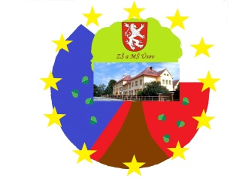

ZÁKLADNÍ ŠKOLA A MATEŘSKÁ ŠKOLA ÚSOV POŘÁDÁ

PŘÍMĚSTSKÝ
TÁBOR

MY JSME MALÍ CHOVATELÉ
Zajímáš se o zvířátka a jejich chov? Chceš se podívat k chovateli zvířat či do zooparku? Pak neváhej a přihlas se na chovatelský příměstský tábor!
Tábor je určen dětem 1. - 6. třídy
každý den od 6:30 do 16:30 popř. dle potřeb rodičů.
Přihlášky najdete na www.zsusov.cz v sekci Příměstské tábory nebo na sekretariátě školy.
Přihlášky odevzdávejte do 15.5.2021.

16.8. - 20.8.2021

Cena: 800,- Kč
(zahrnuje celodenní stravu, pitný režim,
odměny, cestovné, vstupné)

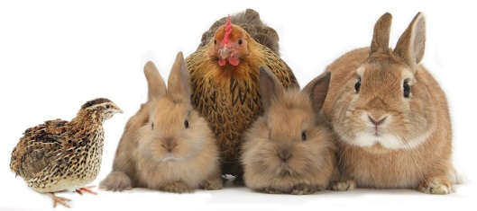
Minimální počet přihlášených 5, v případě nižšího počtu nebude tábor realizován. Kapacita tábora je stanovena na 20 dětí. Po uzavření přihlášek budou rodiče informováni e-mailem o dalších skutečnostech týkajících se tábora.

